Religion Digital lanza este espacio de reflexión teológica para orientar al pueblo que rema con el Papa

Nace 'Teología para una Iglesia en salida': Una plataforma de teólogos españoles para apoyar a Francisco
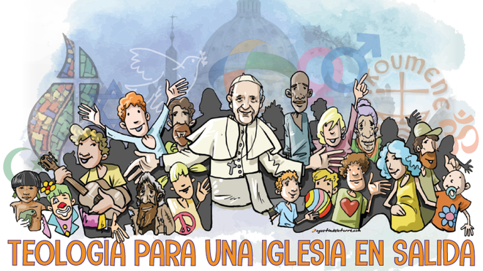
Teología para una Iglesia en salida Agustín de la Torre

Es obvio que las reformas del papa Francisco necesitan apoyo de las élites teológicas

Más de 30 teólogos se han sumado ya a la iniciativa y sus aportaciones irán apareciendo semanalmente en RD

La plataforma sigue abierta a nuevas incorporaciones. Únicos requisitos: Ser teólogo y apostar por el Vaticano II y las reformas de Francisco

El objetivo de la plataforma es ofrecer una reflexión orientadora y creíble para los cristianos, fieles de otras religiones, y no creyentes en ninguna religión
12.11.2019 | RD
Desde RD nos ha parecido oportuno y conveniente poner en marcha una plataforma de teólogos, llamada 'Teología para una Iglesia en salida'. La lista de eventuales teólogos invitados a formar parte de ella es amplia, pero, en absoluto, exhaustiva, por lo que cualquiera que comulgue con los objetivos básicos de la plataforma puede solicitar su inscripción en ella o proponer otros nombres. Más aún, se agradece que, a propuesta de los teólogos que aparecen en este primer listado, puedan sumarse otros muchos a la lista. ¡Cuántos más, mejor!
Creemos que el modelo teológico del Vaticano II, con la andadura de la Iglesia en el postconcilio, ha dejado unos imperativos, en los que se mueven los teólogos de 'Teología para una Iglesia en salida'. Es obvio que las reformas del papa Francisco necesitan apoyo de las élites teológicas. Estamos seguros que los teólogos que han entrado a formar parte de 'Teología para una Iglesia en salida' están dispuestos a brindársela no sólo a él, sino a lo que representa como 'reactivador' del Vaticano II.
Pensamos, además, que, para que esta línea teológica llegue a las bases y se plasme en el 'santo pueblo de Dios', tiene que utilizar los medios de comunicación. Sólo a través de ellos y por medio de artículos cortos, sencillos y didácticos podrán llegar a las bases las conclusiones del pensamiento y de la investigación, plasmadas en los libros de los diferentes teólogos de la plataforma.
Los artículos de los teólogos adcristos a la plataforma irán apareciendo en RD a una cadencia semanal, en un espacio habilitado expresamente para 'Teología para una Iglesia en salida'
Comenzamos a remar con esta nueva plataforma teológica. Estamos abiertos a cualquier sugerencia de temas y de nombres. Para cualquier observación al respecto, basta con mandar un correo a: director@religiondigital.com
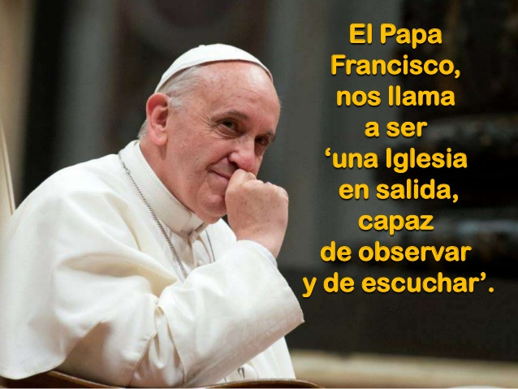

Fundamentos teóricos
La Plataforma “Teología para una Iglesia en salida” pretende ser un colectivo de pensadores cristianos, en su mayoría teólogos españoles, que ofrecen su reflexión en un espacio abierto por “Religión Digital”. Tratan de responder a la invitación del papa Francisco que actualiza la orientación del Vaticano II en la Constitución Apostólica “Veritatis Gaudium”, de 8 de diciembre, 2017.

Se parte de unos presupuestos
“El Pueblo de Dios peregrina a lo largo de los senderos de la historia, acompañado con sinceridad y solidaridad de los hombres y mujeres de todos los pueblos y de todas las culturas, para iluminar con la luz del Evangelio el camino de la humanidad hacia la nueva civilización del amor”
“La tarea urgente en nuestro tiempo consiste en que todo el Pueblo de Dios se prepare a emprender «con espíritu» una nueva etapa de la evangelización. Esto requiere «un proceso decidido de discernimiento, purificación y reforma. Y esto tiene un valor indispensable para una Iglesia «en salida», puesto que hoy no vivimos sólo una época de cambios sino un verdadero cambio de época”
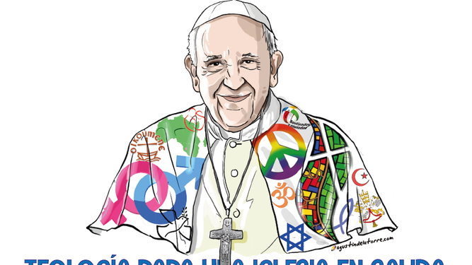
Teología para una Iglesia en salida Agustín de la Torre
«Superar el divorcio entre teología y pastoral, entre fe y vida, ha sido uno de los principales aportes del Concilio Vaticano II, que ha revolucionado en cierta medida el estatuto de la teología cuya tarea es el estudio sistemático de la Tradición viva de la Iglesia en diálogo con los hombres de su tiempo, en escucha profunda de sus problemas, sus heridas y sus necesidades”
“El teólogo que se complace en su pensamiento completo y acabado es un mediocre. El buen teólogo y filósofo tiene un pensamiento abierto, es decir, incompleto, siempre abierto al maius de Dios y de la verdad, siempre en desarrollo”.
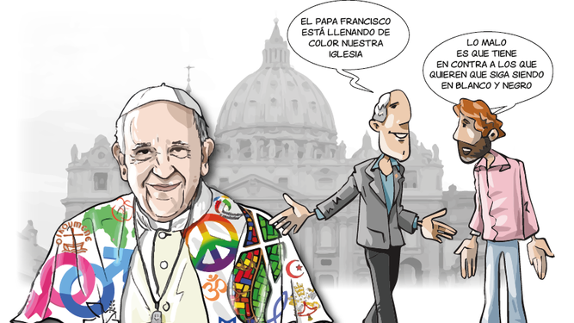
Teología para uan Iglesia en salida Agustín de la Torre

En la orientación del Vaticano II
En el Vaticano II la Iglesia ratificó su alianza con el mundo entendido como “la entera familia humana con las realidades entre las que vive”. Pasó del anatema al diálogo, dejando claro que la Iglesia, siguiendo a Jesucristo, tiene por misión “dar testimonio de la verdad, para salvar y no para juzgar, para servir y no para ser servida”
El Concilio miró con gran simpatía al mundo, pues fuera del mismo no hay salvación. Pero como también este mundo tiene un lado sombrío, es deber permanente de la comunidad cristiana “escrutar a fondo los signos de la época e interpretarlos a la luz del Evangelio, de forma que acomodándose a cada generación pueda la Iglesia responder a los diversos interrogantes re la humanidad sobre el sentido de la vida presente y de la vida futura y sobre la mutua relación de ambas”
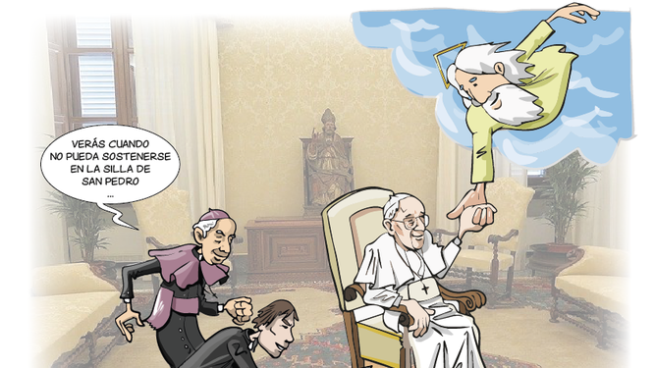
Teología para una Iglesia en Salida Agustín de la Torre

Siguiendo la invitación del papa Francisco
Después de dos periodos postconciliares en que la Iglesia vino digiriendo y procesando la orientación del Concilio, el Papa Francisco, animado por el Espíritu, en su primera Exhortación indica pautas decisivas. “El Vaticano II presentó la conversión eclesial como la apertura a una permanente reforma de sí por fidelidad a Jesucristo”.
Ante todo recuperar la prioridad de la experiencia de Dios cuyo “amor no se ha acabado, no se ha agotado su ternura, mañana tras mañana se renueva”.
Ante la autorreferencialidad por mucho tiempo, “la Iglesia sabe adelantarse, tomar la iniciativa sin miedo a salir al encuentro, buscar a los lejanos y llegar a los cruces de los caminos para invitar a los excluidos”.
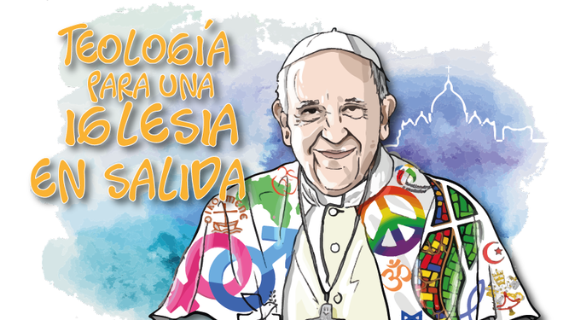
Teología para una Iglesia en salida Agustín de la Torre
La Iglesia tiene que “salir de la propia comodidad y atreverse a llegar a todas las periferias que necesitan la luz del Evangelio”.
En una economía de la comercialización y el descarte, “los pobres son los destinatarios privilegiados del Evangelio; hay que decir sin vueltas que existe un vínculo inseparable entre nuestra fe y los pobres; nunca los dejemos solos”.
En esas pautas que indica el papa Francisco se inspira esta Plataforma de “Teología para una Iglesia en salida”, cuyo objetivo es ofrecer una reflexión orientadora y creíble para los cristianos, fieles de otras religiones, y no creyentes en ninguna religión. Para todos los que con sincero corazón dudan, pero buscan escuchando a los otros.
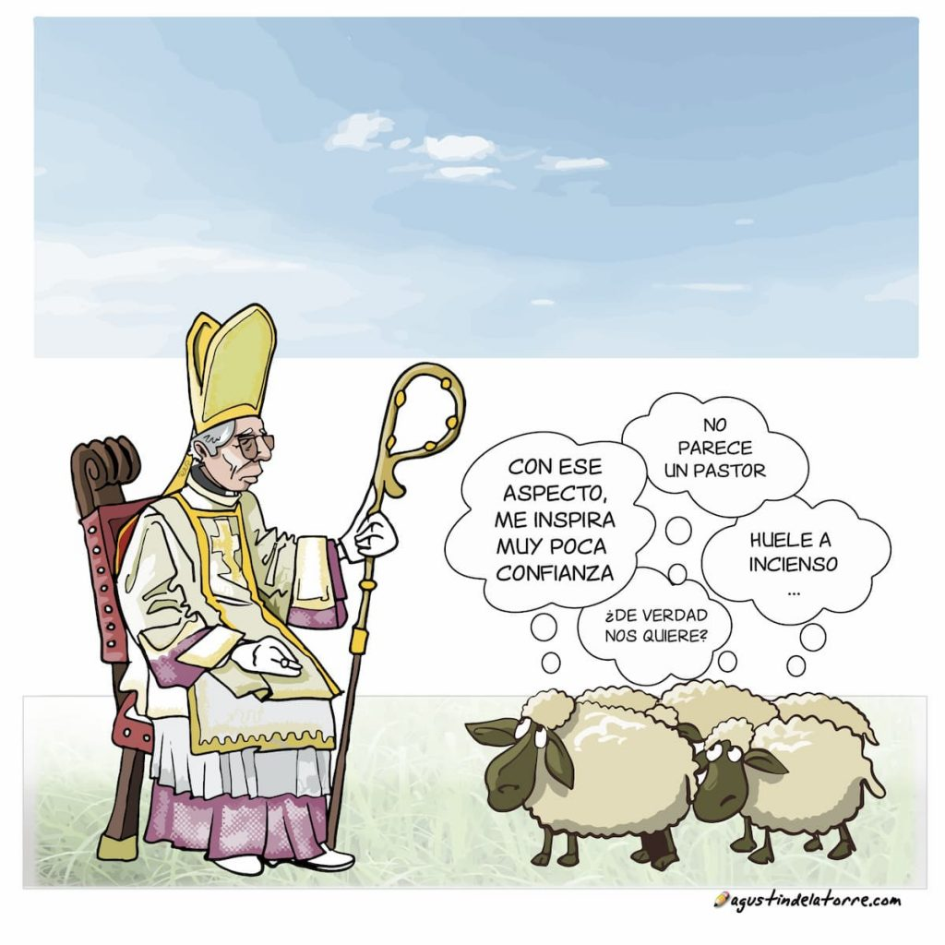

Lista provisional de teólogos de la plataforma 'Teología para una Iglesia en salida'
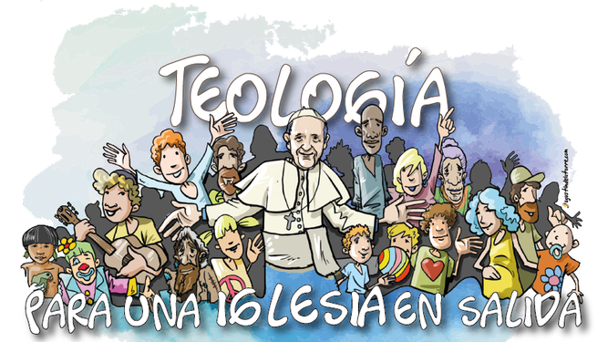
Jesús Espeja
Martin Gelabert
José María Castillo
Felicísimo Martínez
José Arregi
Andrés Torres Queiruga
José Ignacio González Faus
Juan Antonio Estrada
Jesús Martínez Gordo
Rafael Aguirre
Javier Melloni
José Manuel Caamaño
Victorino Pérez Prieto
Anselmo Borges
Jesús Rojano
Ximo García Roca
Antonio Piñero
Bernardo Pérez Andreo
Cameron Doody
Juan Pablo García Maestro
Evaristo Villar
Dolores Aleixandre
Benjamín Forcano
Javier Vitoria
Pedro Castelao
Juán Masiá
Silvia Martínez Cano
José Antonio Pagola
Mariano Delgado
María José Torres Pérez
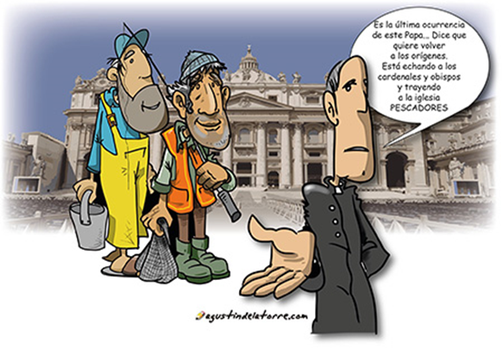
https://www.religiondigital.org/espana/Teologia-Iglesia-plataforma-espanoles-Francisco-religion-teologos-apoyo-primavera-salida-espeja-castillo-arregi-faus-queiruga_0_2171782844.html

